YÜRÜYEN RAY

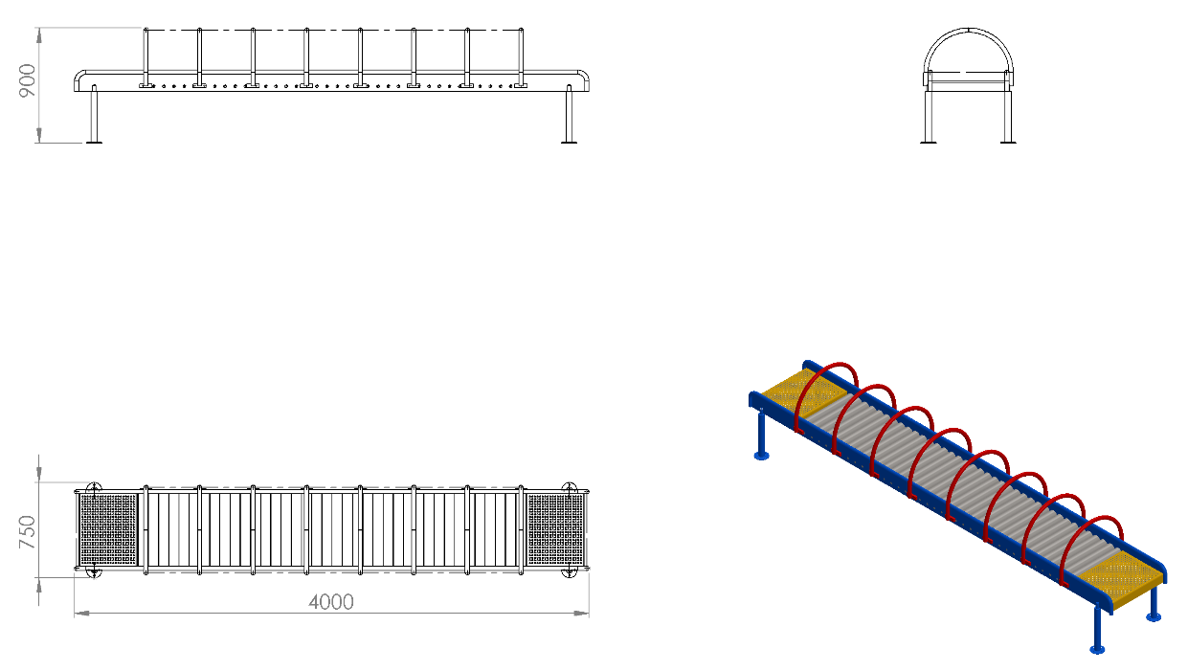

4000 x 750 x 900 mm ölçülerinde üretilecek olan yürüyen ray oyun elemanı Ø48 x 2 mm SDM boru ayaklar üzerine 2 mm kalınlığında lazer kesim sac malzemeden çerçevenin monte edilmesi ile oluşturulacaktır. Çerçeve kenarları bükülerek sivri kenar ve köşeler temizlenecektir. Çerçeve kenarlarında bulunacak açıklıklara, Ø48 x 2 mm SDM borulara kaynakla birleştirilmiş Ø20 mm paslanmaz miller ve boruların dönmesini sağlayacak 6004 nolu rulmanlar sıkı geçme yöntemiyle monte edilecektir. Oyun elemanının giriş ve çıkış bölümünde kullanıcının dengesini sağlaması için minimum 30 mm uzunluğunda plastisol ile kaplanmış 2 mm kalınlığında galvanizli delikli sac bulunacak ve eleman boyunca bulunacak bükülmüş Ø34 x 3 mm SDM borular tutunmaya teşvik edecek ve düşmeyi engelleyecektir. Oyun elemanının ayaklarında zemine monte edilmesini sağlayacak minimum Ø60 x 4 mm lazer kesim tabla bulunacaktır. Ray bölümünde bulunan boruların parmak sıkışma ve baş sıkışmaya neden olmaması için TSE standartlarına uygun olarak boşluk bırakılacak olup borular kauçuk veya polietilen malzeme ile kaplanarak yüzey sertliği azaltılacaktır.
YÜZEY KAPLAMA
Tüm metal konstrüksiyon ekipmanlarına yüzey kaplama işlemi gerçekleştirilecektir. Kaplama işleminde öncelikle metal yüzeylerden kir, pas ve yağ artıkları, asidik yağ alma kimyasalları ile temizlenecektir. Temizlenen metal yüzeylerde kaplamanın dayanıklılığını artırmak için belirtilen şartlarda ve özelliklerde kumlama işlemi yapılacaktır. Kumlama işlemi sonrasında metal konstrüksiyon ekipmanları püskürtme yöntemiyle elektrostatik toz boya ile kaplanacaktır.
KUMLAMA METOTU
Kumlama işleminin istenilen şekilde oluşması için S – 330 ile S – 660 arasında özel yapılmış çelik gridler özel basınçlı teknolojik makine sayesinde fırlatma yöntemiyle makinenin içine asılmış ürünlerin her kısmına noktalama yaparak temizliği sağlanır. Tam temizliğin sağlanması için ürünler askı sistemine her bir noktası kumlanacak şekilde yerleştirilir. Askı sisteminin hızı 3 dev./dak. dan 10 dev./dak arası ayarlanmalı ve askı 360 derece dönerek kumlamanın yapılması sağlanır.

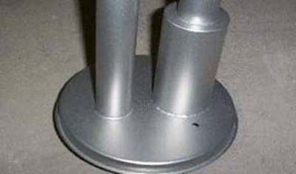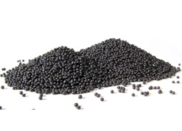

Kumlamada kullanılacak granüller yuvarlak olmalıdır. Diğer köşeli granüller ürünün üzerindeki tabakayı almasından ziyade ürünün deformesini artırmakta ve metal ürünün metal özelliğini azaltacaktır. Köşeli grit malzeme kullanılmayacaktır. Kumlamada kullanılan tozuması en az ve kumlama gücü en iyi olan kum çeşidi olan çelik yuvarlak granüller malzemenin kalınlığına göre kullanılmalıdır. İnce olan bir metal malzemede kullanılan kalın granüller malzemenin kullanım ömrünü azaltacaktır. Kullanılan granüllerin basınç etkisi ile bırakmış olduğu micron noktaların istenilen düzeyde olması için granüllerin sıklıkla yenilenmesi gerekmektedir. Yenilenmemesi durumunda basınçlı çarpma etkisi ile granüller küçüleceğinden yağ, kir, pas alma işleminin tam olmayacağından dolayı boya sırasında ürünün üzerinde kalan yağlar yüzeye çıkacaktır. Bu durumda boyanın iyi olmamasına etki edecektir. Kumlama işlemi tamamlandıktan sonra metal malzemeler toz aldırma kazanlarına yönlendirilir. Burada ürünler yıkanarak elektro statik toz boyama yapılmaya hazır hale getirilir.
KAPLAMA METOTU
Toz boya, boya kabininde özel boya tabancaları vasıtasıyla atılır. Tabancadan geçerken elektrostatik yüklenen toz boya partikülleri kabin içinde boyanacak malzemeye yapışır ve kaplama işlemi gerçekleşmiş olur. Toz boyanın malzeme yüzeyine tam olarak yapışabilmesi için malzemenin de çok iyi bir şekilde topraklanması gerekir. Malzeme toz boya ile kaplandıktan sonra pişirme fırınına girer. 200˚C olan fırın ısısı toz boyanın erimesini ve malzeme üzerine yapışmasını sağlar. Fırında bekleme süresi bittikten sonra malzeme fırından çıkartılarak herhangi bir temas olmaksızın soğumaya bırakılır.
